Kirchenarchitektur
1. Allgemeine Einführung
Der Begriff „Kirche“ (griech. kyriake – zum Herrn gehörig, ekklesîa - herausgerufen) bezeichnet
1. ein religiöses Gebäude
2. eine Glaubensgemeinschaft
3. der Mensch

2. Biblische Grundlagen
a) Gemeinschaft und einzelner Mensch
1 Kor 3,1-17 Vergleich der Kirche als Gemeinschaft mit einem Bauwerk, wobei Christus der Grundstein ist; der Mensch ist Tempel Gottes
Erweiterung des Begriffs „Tempels“ durch Christus – Tempel des Leibes

Mt 21,33-46 Gleichnis von den bösen Winzern: „Der Stein, den die Bauleute verworfen haben, er ist zum Eckstein geworden.“ (Ps 118,22)

1 Kor 12: durch die Taufe in den Leib Christi (Kirche) aufgenommen, Christus das Haupt, der einzelne Christ Glied des Leibes mit besonderem Charisma

b) religiöses Gebäude
Bedürfnis des Menschen, Orte zu kennzeichnen: Gen 28,10-22 Jakob auf der Flucht vor seinem Bruder Esau zu seinem Onkel Laban erkennt einen „Ort der Gotteserfahrung“. Jakob: „Es ist nichts anderes als das Haus Gottes (Bet-El) und das Tor des Himmels“ (28,17)

Aus dem Bewusstsein heraus, dass es offenbar „heilige Orte“ gibt bzw. dass der Mensch „heilige Orte“ braucht, wurden die ersten der Religion gewidmeten Gebäude errichtet.
Ein prominentes und ausführlich dokumentiertes Beispiel ist der Tempel in Jerusalem, der von König Salomo (ca. 1000 v. Chr.) errichtet wurde.

Nach den einfachen Naturheiligtümern, die in der Zeit der Patriarchen errichtet wurden, diente nach der ägyptischen Gefangenschaft ein Zelt (tabernaculum) als Aufbewahrungsort der Bundeslade (10 Gebote). Erst unter Salomo wurde ein Tempel in Jerusalem errichtet. Für die Juden waren neben dem Tempel das eigene Zuhause (Sabbat) und die Synagogen (üs.griech. „zusammenführen“) besonders nach der Zerstörung der Tempels 70n.Chr. heilige Orte.

3. Funktionen und Elemente einer Kirche

Tätigkeiten, die in einer Kirche ausgeübt werden:
a) Gebet
b) Unterweisung im Glauben
c) Empfang der Sakramente

Orte in einer Kirche:
Taufbecken (Pfarrkirche)
Kanzel/Ambo
Presbyterium/Altarraum
Kirchenschiff
Tabernakel (Zelt)
Bilder, Figuren, Osterkerze, Bänke/Stühle, Musikinstrument (Orgel)

Symbolsprache der Kirche:
Die Gotteshäuser aller Religionen bringen durch ihre Symbolsprache das Verhältnis von Mensch und Gott und von den Menschen untereinander zu Ausdruck. Der Altar symbolisiert Christus, um den sich die Gemeinschaft versammelt. Gleichzeitig ist er im vorderen Teil des Gebäudes, das bedeutet, dass die Christen gemeinsam auf dem Weg zu Christus sind (Prozessionskirchen mit Mittelgang, feierliche Einzüge, Ostung – Sonnenaufgang vgl. Christus vertreibt Nacht der Sünde, erleuchtet Menschen, gibt Orientierung). Das rote „Ewige Licht“ beim Tabernakel (der) zeigt den Aufbewahrungsort des Allerheiligsten an. Heiligenbilder und Heiligenstatuen (besonders Maria) bzw. Ikonen sind typisch für kath./orth./oriental.orth. Kirchen (Heiligenbild in darstellender Kunst ist nicht gleich Ikone mit festem Kanon der Darstellung).
Unterteilung des Innenraum: Altarraum, Kircheschiff, Nartex (Vorraum für Ungetaufte während Eucharistie)
Örtliche Positionierung des Gebäudes: Friedhof in Krypta oder um Kirche auch innerhalb von Siedlungen; Symbolik: Friedhof Kirche der Vght. (Bereich der Toten), Kirchenschiff Kirche der Ggwt. (Erde), Altarraum Kirche der Zkft (Himmel, Gewänder der Geistlichen, Ministranten)

Im christlichen Kirchenbau finden sich kulturell bedingte Unterschiede, besonders auffällig im Vergleich von Kirchen West- und Osteuropas:

4. Ostkirchlicher Kirchenbau

Byzantinisches Vorbild – Zentralbau
Ikonostase – Verbindung Himmel – (Erde Ikonen in best. Reihen, Königstür)
älteste christliche Kirche: Dura Euopos (Hauskirche), Syrien, ca. 230 n.Chr.

5. Westkirchlicher Kirchenbau

Romanik: Orientierung an römischen Basiliken (Schiffe und Apsis), zweite Hälfte 1.Jtsd., Frühmittelalter, „Himmelsburg“ (Völkerwanderung, Unruhe, kl. Fenster, dicke Mauern)
Gotik: spitze Türme, hohe Spitzbogenfenster, Hochmittelalter „Himmelswegweiser“
Barock: Prachtbauten „Himmelsfreude“ (Ende des 30-jähr. Kriegs 1648, gr. Fenster, Gold, Licht)

Innenstadtkirchen in Wien als Beispiel (Ruprechtskirche, Stephansdom, Peterskirche)

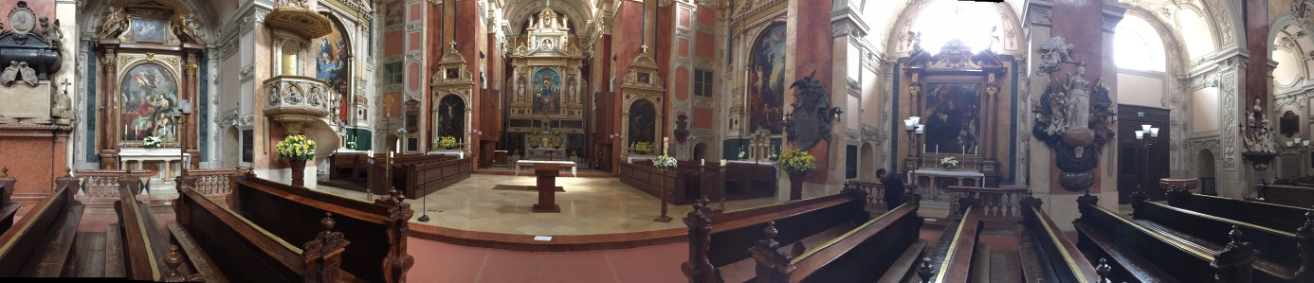

Schottenkirche, Benediktinerabtei, Wien – Panorama-Innenansicht

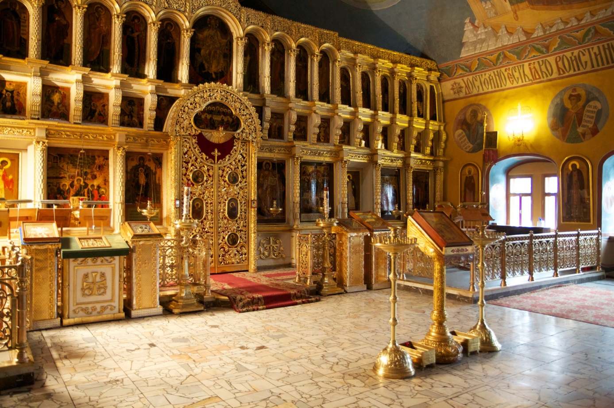

Refektoriumskirche, russisch-orthodoxes Dreifaltigkeitskloster in Sergiev Posad, Russland

